CES BILINGUE DE MAKENENE
*******
DEPARTEMENT D’INFORMATIQUE
G.B.S.S MAKENENE
*******
COMPUTER SCIENCE DEPARTMENT

EVALUATION N° 2 DE L’INFORMATIQUE
Année scolaire 2019-2020 |  |  | Durée : 01H |  |  |  |  | Coefficient : 02
Classe : 6ème | Nom et prénom de l’élève : |  |  |  |  |  |  |  |  | N°
Note obtenue sur 20 |  |  |  |  |  | Appréciations
Partie 1 |  | Partie 2 |  | Note totale |  | Non acquis | En cours d’acquisition |  | Acquis
Visa du parent ou tuteur
Nom et prénom du parent ou tuteur :
Copie reçu le / / |  |  |  |  | N° téléphone du parent ou tuteur :
Observations du parent ou tuteur :
Signature du parent ou tuteur

PARTIE 1 : EVALUATION DES RESSOURCES 10PTS
RESSOURCE N°1 : Notions de base de l’informatique
Définir les termes suivants : 0,5x4=2Pts
périphériques :

Ordinateur :

logiciel:

Données :

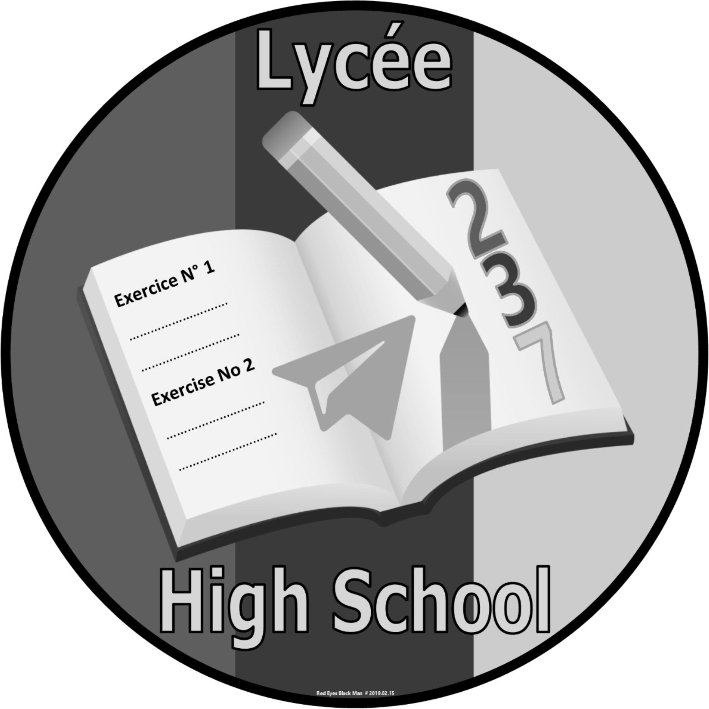
RESSOURCE N°2 : Les composants de l’ordinateur et logiciels
- Donner les différentes parties de l’ordinateur et dire à quoi sert chaque partie. 3Pts

- Réponds par Vrai ou Faux aux affirmations suivantes : 0,5x4=2Pts
  - Le système d’exploitation est le logiciel de base de l’ordinateur.
  - L’écran est un périphérique sans lequel l’ordinateur ne fonctionne pas.
  - Un ordinateur est composé de l’unité centrale et ses périphériques.
  - Il existe des logiciels d’applications de base.
- Remplace les pointillés par l’expression qui convient. 0,5x6=3Pts
L’équipement qui permet d’effectuer des calculs dans l’ordinateur est appelée . La
deux partie la partie gauche et la partie droite. Le logiciel qui aide l’homme à effectuer certain tâches est le alors que le système d’exploitation aide au bon de l’ordinateur. l’ Est le composante principale de l’ordinateur sur lequel viennent se connecter les .

PARTIE 2 : EVALUATION DES COMPÉTENCES 10PTS

En entrant dans le bureau du proviseur, vous apercevez sur la table : une unité centrale, un clavier, un CD-ROM une souris, un scanner, une imprimante, une clé USB, des hauts parleurs.
- Choisir sur cette table :

  - des périphériques d’entrées : 1pt
  - des périphériques de sortie : 1pt
  - des périphériques de stockage : 1pt

- le proviseur souhaite brancher la souris à l’unité centrale ; proposer au proviseur les différents ports sur lesquels il peut le faire 1pts
Sur l’unité centrale, sont affichées les informations suivantes : Windows 7, Microsoft Word 2010, Microsoft Excel 2010, Mozilla Firefox, RAM 2 Go.
- Au vue de cette liste recommander au proviseur le premier programme à installer dans son ordinateur pour le faire fonctionner de quel type de logiciel s’agit-il ? 2pts
- Relever dans la liste ci-dessus le logiciel approprié qui peut lui permettre de lire un texte

de quel type de logiciel s’agit-il ? 2pts

- après avoir connecté les différents périphériques à l’unité centrale, le proviseur vous demande de le démarrer. Donnez la procédure de démarrage d’un ordinateur :

4pts

Présentation : 2pts

